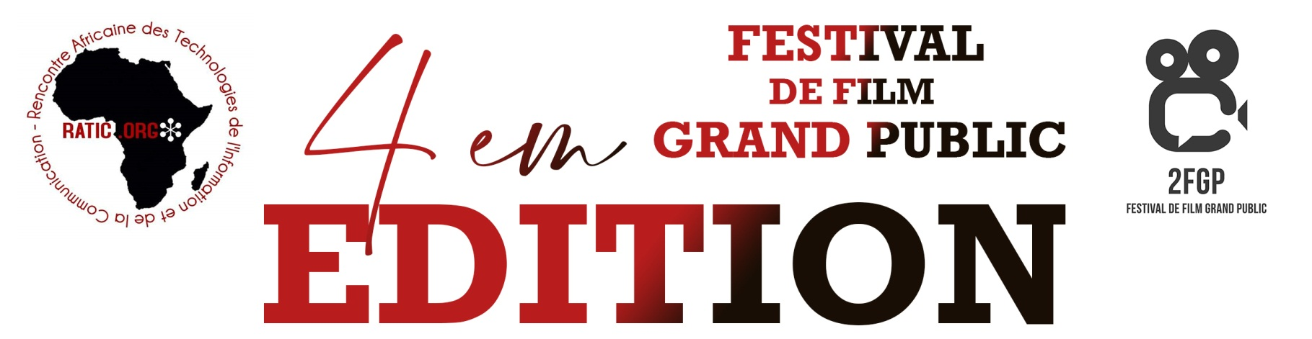

**Palmarès 2023**

Meilleur film Regard court**: Un ticket pour l’Europe du Togo**

Meilleur Film National**: The Call Du Togo**

Meilleur Film international**: Eding du Cameroun**

Meilleur Film Grand public**: 4èm pouvoir du Cameroun**

Meilleure actrice : **Aida TIEMTORE du Burkina Faso**

Meilleur Acteur : **Moise LAKO du Togo**

Grand Prix**: Lionnes du Cameroun**

|  |  |  |  |  |  |  |
| --- | --- | --- | --- | --- | --- | --- |
| Grand Prix | Meilleur film international | Meilleur film national | Meilleur film grand public | Meilleure actrice | Meilleur acteur | Meilleur film regard court |
| **Lionnes** | **Eding** | **The Call** | **4èm pouvoir** | **Aida TIEMORE** | **Moise LAKO** | **Un ticket pour l’Europe** |
| Le Dilemme | Une vie perdue | Un ticket pour l’Europe | Le dilemme | DJERI Bama | Franck SOME | Ila Kiko |